**Европейская неделя иммунизации**

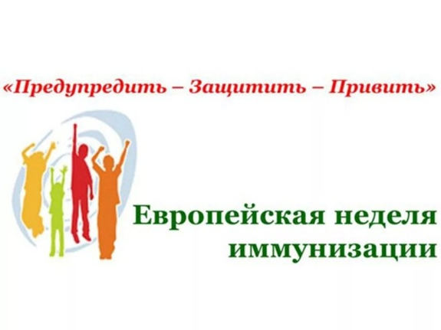С 26 апреля по 2 мая 2021 года по инициативе Всемирной организации здравоохранения (далее – ВОЗ) в странах Европейского региона, в том числе в Республике Беларусь, запланировано проведение Европейской недели иммунизации (далее – ЕНИ).

В 2021 году девиз ЕНИ – «Предупредить. Защитить. Привить». Как и в предыдущие годы, ЕНИ совпадает со Всемирной неделей иммунизации и будет проходить под лозунгом «Вакцины сближают нас».

Вакцинация – это одно из самых эффективных c экономической точки зрения вмешательств в сфере охраны здоровья.

Мероприятия в рамках ЕНИ направлены на повышение информированности населения о важности вакцинации для здоровья, о новых вакцинах против COVID-19, что в результате будет способствовать расширению охвата вакцинацией и достижению Цели 3 в области устойчивого развития (Обеспечить здоровый образ жизни и содействовать благополучию для всех в любом возрасте) в стране.

Масштабное и стремительное развитие пандемии COVID-19 продемонстрировало важность и неоспоримость вакцинации как самого эффективного способа профилактики инфекционных заболеваний и одного из самых значимых достижений человечества.

За прошедшие десятилетия прошлого и настоящего века проведение профилактических прививок позволило добиться значительных успехов в профилактике ряда инфекционных заболеваний во всем мире: ликвидирована натуральная оспа, ликвидирована циркуляция двух из трех диких штаммов вируса полиомиелита, значительное снижение количества случаев кори, краснухи, дифтерии, столбняка, генерализованных форм туберкулеза и острого вирусного гепатита В у детей и других инфекций, предупреждаемых с помощью иммунизации.

В современном мире вакцинация рассматривается как способ сохранения и улучшения здоровья и благополучия, путем:

* предотвращения болезней, которые могут унести жизнь ребенка или навсегда негативно повлиять на его будущее,
* поддержания здоровья семьи и здорового старения,
* предотвращения нескольких форм рака,
* уменьшения угрозы устойчивости к противомикробным препаратам.

Республика Беларусь участвует в программах ВОЗ по ликвидации полиомиелита, элиминации кори, краснухи, врожденной краснухи и поддерживает все инициативы на пути искоренения инфекционных заболеваний.

Поддержание оптимальных охватов профилактическими прививками в Республике Беларусь обеспечивает предупреждение массового распространения возбудителей инфекционных заболеваний в случае их завоза на территорию нашей страны.

Сохранить достигнутое эпидемиологическое благополучие в отношении «вакциноуправляемых» инфекций возможно только при активной позиции каждого из нас. Наличие всеобщей доступности к качественным и безопасным вакцинам для иммунизации в рамках Национального календаря профилактических прививок, знание возможностей современной иммунопрофилактики и важности своевременной иммунизации членов семьи позволит обеспечить собственную защиту и защиту окружающих от инфекционных заболеваний и станет инвестицией в здоровье и благополучие детей и взрослых на протяжении всей жизни.